Лосева Анастасия Дмитриевна
Учитель-дефектолог
Конспект семинара практикума для родителей.
Тема: «Как и зачем развивать пространственно-временные представления»
Цель: способствовать повышению компетентности родителей в вопросе развития пространственных представлений у детей.
Задачи:
- показать значимость данного направления в подготовке детей к школьному обучению;
- научить игровым приемам развития пространственных представлений у детей.
Ход семинара-практикума.
Дефектолог: Здравствуйте уважаемые родители! Я рада видеть вас на нашей сегодняшней встрече.
Игра «Да – нет»
Цель: снятие эмоционального напряжения.
Сейчас я вам предлагаю ответить на вопросы «Да», если вы согласны с моим высказыванием и «Нет», если не согласны. Готовы?
Скажите громко и хором, друзья,
Деток своих все вы любите? (да)
С работы пришли, сил совсем нет,
Вам хочется лекции слушать здесь? (нет)
Я вас понимаю… Как быть, господа?
Проблемы деток решать нужно нам? (да)
Дайте мне тогда ответ-
Откажитесь помочь нам? (нет)
Последнее спрошу вас я,
Активными все будем? (да)
Игра «Перемены»
Цель: снятие эмоционального напряжения.
Уважаемые родители я бы хотела с вами поиграть еще в одну очень интересную и познавательную игру. Для этого вам нужно встать всем в круг, а затем по моей команде нужно поменяться местами тем, у кого на левой руке есть часы (на правой руке – кольцо, сзади на одежде есть карманы, кто живет выше третьего этажа, кто стоит справа от женщины).
(В конце игры педагог обращает внимание на то, что все мы разные, но всегда можно найти то, что нас объединяет).
Дефектолог: Сегодня здесь мы с вами собрались, чтобы поговорить о том, как же лучше научить наших детей ориентироваться в пространстве, во времени. Ведь от того, насколько умело они будут пользоваться этими знаниями, зависит их успешная подготовка к обучению в школе, успеваемость в последующие школьные годы и, в конечном счете, благополучие во взрослой жизни.
Одним из важных шагов в развитии ребёнка является формирование у него пространственных представлений. Хотя они и возникают очень рано, но все же, являются сложным процессом. Самых маленьких детей учат ориентироваться в частях своего тела, затем учим ребенка показывать право-лево и так далее. А для чего это нужно ребенку?
- Наверное, каждый взрослый помнит, с чего начинались уроки в первом классе: отсчитайте три клеточки сверху, две клеточки слева и поставьте точку.
А если ваш ребёнок путает понятия слева и справа или, того хуже, — сверху и снизу, ему будет очень трудно. Чтобы избавить ребёнка, как от первых школьных проблем, так и от многих других в будущем, нужно научить его ориентироваться в схеме собственного тела, в пространстве и на листе бумаги.
- А для этого я хочу предложить вам поиграть вместе со мной.
Упражнение «Давайте дружить»
Цель: ориентировка в пространстве относительно другого человека.
Участники встают парами напротив друг друга. Дается задание: поздоровайтесь друг с другом правой рукой, погладьте по голове левой рукой, похлопайте друг друга левой рукой по правому плечу, встаньте на левую ногу, возьмитесь правой рукой за левое ухо, и т.д.
Игра «Да-нет»
Цель: развитие внимания, ориентировки в пространстве.
Сейчас мы посмотрим какие вы внимательные, и насколько вы хорошо можете ориентироваться в пространстве.
Я хочу вас пригласить в середину этой комнаты, вы должны смотреть все в одну сторону.
- Я загадала предмет, который находится в этой комнате. Ваша задача - его отгадать. Сделать это можно с помощью вопросов, которые помогут отсечь часть комнаты. Я имею право отвечать на ваши вопросы только с помощью слов: «Да», «Нет». Вот примеры вопросов, которые вы можете задавать: «Этот предмет находится в комнате сзади нас?», «Эта игрушка находится сзади нас в правом углу?», «Она спрятана в шкафу?», «Эта игрушка находится в верхней части шкафа?» и т.д.
- Все поняли задание? Начинаем!
Дефектолог: А сейчас мы проверим как вы ориентируетесь на плоскости и поиграем в игру «Собери слово»
Цель: развитие ориентировки на плоскости
На магнитной доске в разных углах расположены буквы. МОЛОДЕЦ
- Если вы правильно выполните мое задание, то сможете узнать, какое слово я загадала. Первой поставьте букву, которая находится в левом верхнем углу, затем – в правом верхнем углу, затем – в левом нижнем, затем – в правом нижнем, затем- М и Л, затем между букв О и последняя буква которая стоит по середине. Здесь мы развиваем ориентировку и внимание. Также можем поиграть с цифрами.
Дефектолог: Большую роль в развитии ориентировки играет выполнение детьми графических упражнений на листе бумаги в клетку. Дошкольники рисуют фигуры, узоры по образцу или под диктовку.
Давайте сейчас мы с вами тоже попробуем выполнить такой диктант.
Игра «Проведи девочку домой?»
Цель: развитие ориентировки на листе бумаги
- Сейчас я буду давать инструкции, а вы их выполнять. Приложение №1
Такие виды игр хорошо готовят детей к графическому диктанту.
Дефектолог: Развивая пространственную ориентировку можете предложить детям такие задания:
- Покажи левую руку? Правое ухо? Правый глаз? Какие предметы в комнате находятся слева от тебя? Справа? Сверху? Снизу?
Рассматривая иллюстрации в любой книге можно задавать вопросы: что находится слева от ….., справа, сзади, за, над, перед, между, рядом, около, возле?
Можно выполнить с детьми рисуночный диктант, например: дать ребёнку лист бумаги с нарисованной посередине листа ёлочкой и сказать ему: «нарисуй под ёлкой гриб (пауза-ребёнок рисует), над ёлкой солнце (пауза), справа- пенёк (пауза), слева- цветок (пауза), перед ёлкой зайчика (пауза), на ёлке птичку. После чего обязательно похвалите ребёнка, скажите какой красивый рисунок у него получился! Приложение 2.
Дефектолог: Сейчас попрошу снова Вас выйти ко мне поиграем в игру которая называется «Обезьянки».
Цель: развитие внимания, ориентировки в пространстве.
Педагог поворачивается спиной к участникам и выполняет движения руками (вверх, в сторону, за спину, за голову, на голову, на плечо, на пояс) и ногами (вперед, назад, в сторону, сгибает в колене). Участники повторяют все движения за педагогом.
Дефектолог: Ещё я хотела бы вам показать какие задания и вопросы можно предложить детям для развития ориентировки во времени? (ПРЕЗЕНТАЦИЯ)
Цель: развитие ориентировки во времени.
Для начала мы рассказываем ребёнку о том, что такое «Сутки», из чего они состоят: (утро, день, вечер, ночь), а потом задаём вопросы: что наступит после ночи? Какое время суток перед днём? Между утром и вечером какое время суток? Что раньше утро или вечер? Что позже вечер или ночь?
Таким же образом мы знакомим детей с понятием что же такое «неделя», из каких дней она состоит, а потом задаём вопросы: – назови дни недели по порядку. Понедельник – который по счёту в неделе? Как называется пятый (третий, шестой, второй) день недели? Как называются выходные (рабочие) дни? Если сегодня вторник, то завтра будет …? Если сегодня суббота то вчера была…? Назови дни недели после четверга? Назови день недели между воскресеньем и вторником? Назови день недели перед средой?
Месяцы: – Называем месяцы по порядку. Как называется первый месяц года? Второй? Седьмой? Сколько месяцев в году? Назови зимние месяцы? Осенние, весенние, летние? В каком месяце твой (мамин, папин) день рождения?
Времена года: – Называем времена года по порядку. Какое время года перед зимой? После осени? Какое время года любимое? В какие игры мы играем зимой? Летом? Какую одежду мы носим зимой, летом, осенью, весной?
Для того что бы ребёнку было легче ориентироваться в данных понятиях помогут помочь нам приметы, пословицы, стихи, загадки.
Например такие как:
Всему свое время.
Долог день до вечера, коли делать нечего.
Солнце низко - вечер близко.
Худо лето, когда солнца нету.

Декабрь год кончает, зиму начинает.
Новый год- к весне поворот.
Январь- году начало, весне серёдка.

Загадки о времени года.
Что возвратить нельзя? (Время)

Хоть сама и снег, и лёд,
А уходит — слёзы льёт. (Зима)

Снег на полях,
Лёд на водах,
Вьюга гуляет.
Когда это бывает? (Зимой)

Тает снег, звенят ручьи,
Всё сильней потоки.
И летят уже грачи
К нам из стран далёких. (Весна)

Есть семь братьев:
Годами равные, именами разные (Дни недели)

Двенадцать братьев друг, за другом
Бродят, друг друга не обходят. (Мясяцы).
Дефектолог: Кроме этих игр помогают ребенку научиться ориентироваться в пространстве и на листе бумаги и другие (игры известные всем с детства): лабиринты, жмурки, мозаика, разрезные картинки и пазлы, рисование под диктовку по клеточкам, самые разные конструкторы, «Морской бой», «Крестики-нолики». Главное, чтобы ребенку было не только полезно, но и интересно!
- А в какие игры играете вы? (Ответы участников)
Уважаемые взрослые!
Не отказывайте ребёнку поиграть с ним. Предложите игру сами, помогите ему в познании временных и пространственных ориентировок. Надеюсь, что этот материал поможет вам творчески занятия, игры и повседневную деятельность ваших детей.
Успехов Вам и терпения!
Наш семинар-практикум подошёл к завершению, надеюсь, что вы узнали для себя что-то новое и научились игровым приемам развития пространственной ориентировки у детей.
Я бы хотела получить от Вас обратную связь и попросить Вас ответить на пару вопросов в нашей анкете. Приложение 3.

Приложение 1.
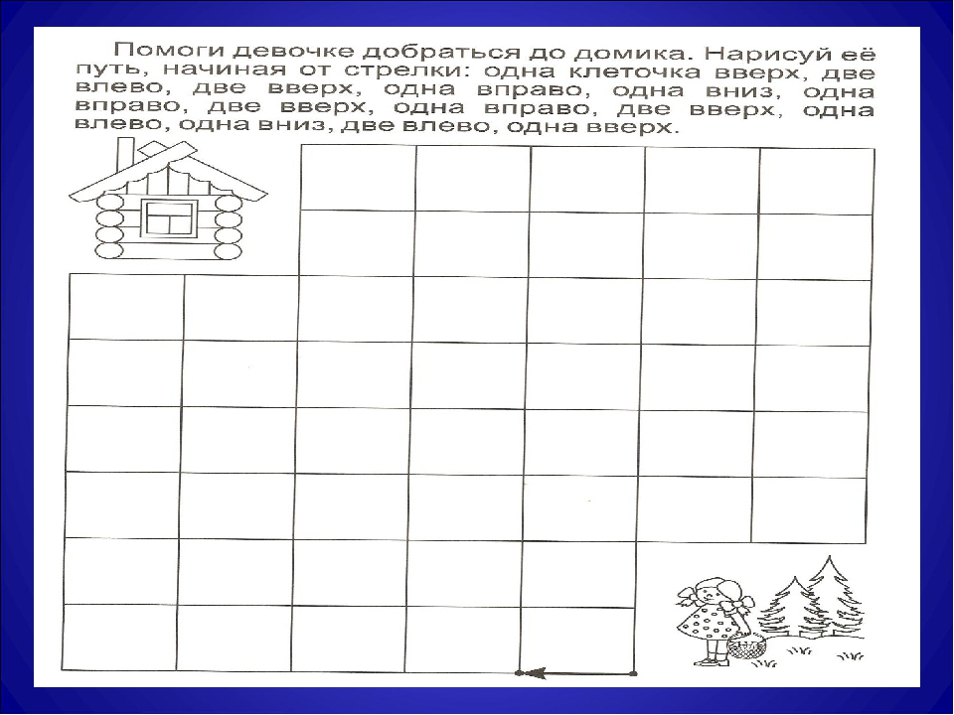

Приложение 2

Приложение 3.

Анкета
Уважаемые родители!
Просим Вас поделиться своим мнением и комментариями.
1. Актуальна ли для Вас тема семинара-практикума?
да
нет
другое __________________________________________________________________
2. Считаете ли Вы целесообразным применение материалов семинара-практикума в развитии Вашего ребёнка?
да
нет
другое __________________________________________________________________
3. По каким вопросам Вы хотели бы углубить свои знания? ____________________________________________________________________
4. Оцените организацию и проведение семинара-практикума в баллах
(обведите) 1 2 3 4 5

